Фамилия_________________________________

9
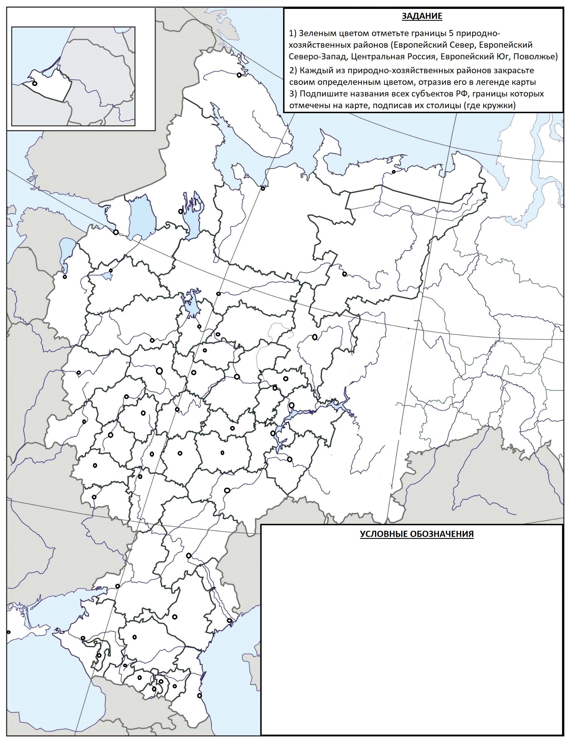
РЕГИОНЫ ЕВРОПЕЙСКОЙ ЧАСТИ РОССИИ

